6-ий этап проекта

Языки на сайте

Хрусталёв Влад Николаевич

Содержание

# 1 Цель работы

Закончить 6ой, последний этап реазиции сайта

# 2 Выполнение лабораторной работы

Для начала перейдем в папку с основой сайта. Далее в папку config/_default/ (рис. 1).

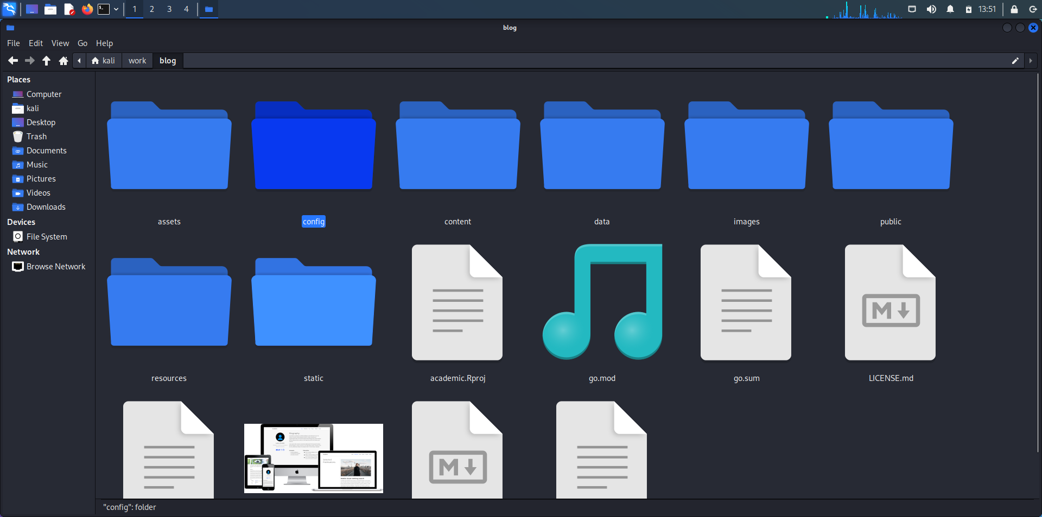

Figure 1: Основная папка проекта

В данной папке, открываем файл config.yaml, где требуется указать ссылку, где будет расположен сайт(рис. 2).

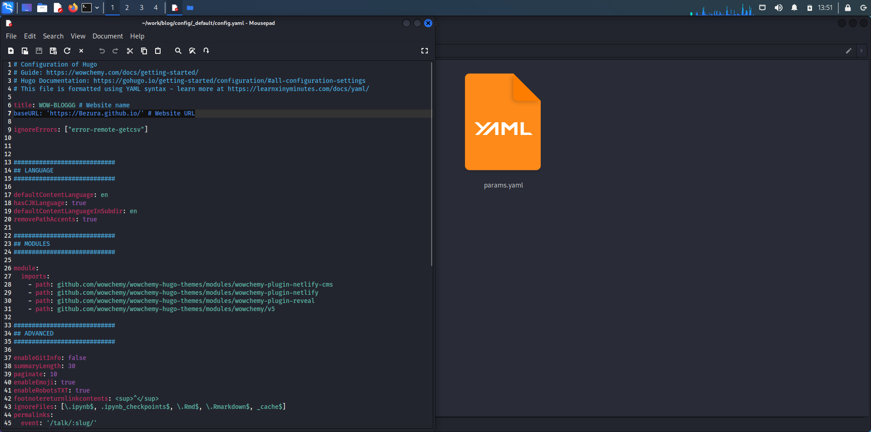

Figure 2: Config.yaml

Так же делаем изменения в файле languages.yaml, добавив поддержку руского языка. (рис. 3).

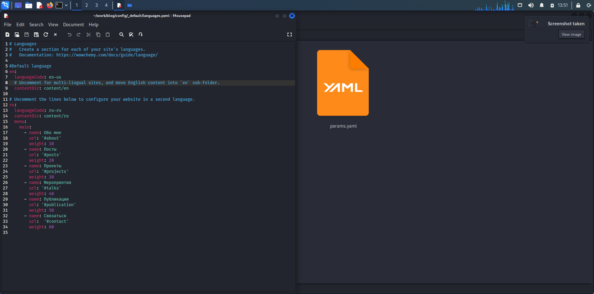

Figure 3: languages.yaml

Теперь требуется перейти в папку content, где создаём две папки: en и ru.(рис. 4).

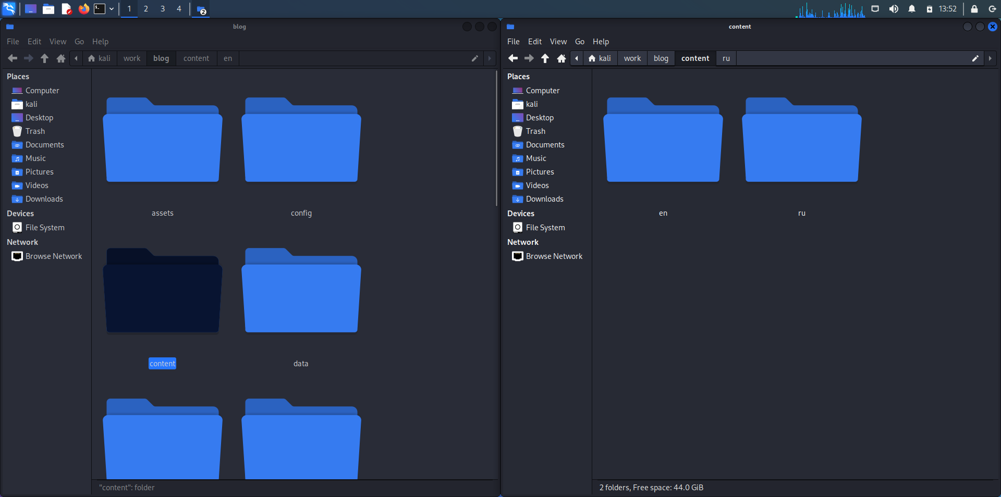

Figure 4: Изменение содержимого папки content

В обе папки копируем, то что раньше хранилось в папке content(рис. 5).

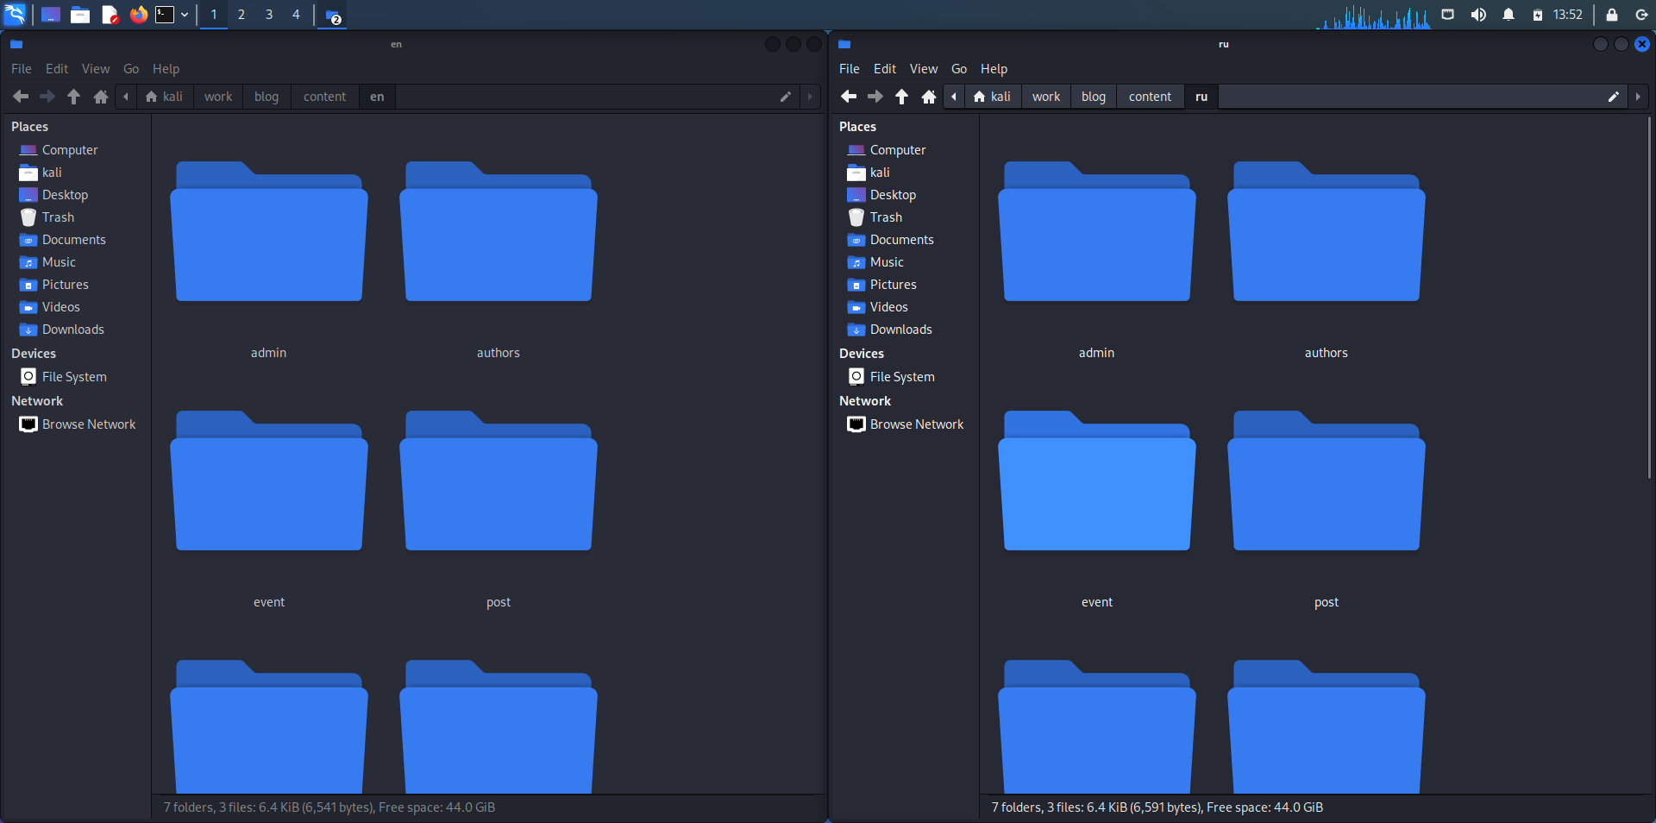

Figure 5: Содержанием папок ru и en

И окончательный этап. Это создание новых постов, что мы уже умеем. И перевод новых, так же старых постов и других файлов с русского на английски. Для этого открываем папку en и его содержимое: authors, post и т.д. и содержимое файлов, где у нас есть русский текст, переводим на английский. Вот, например, содержимое файла поста об ардуино на двух языках. (рис. 6).

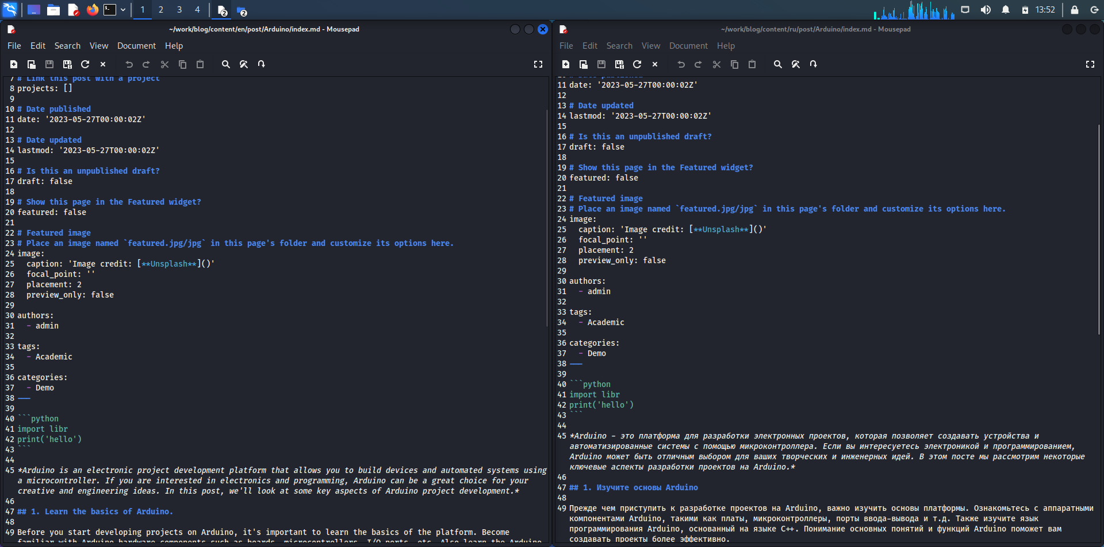

Figure 6: Пост Arduino

# 3 Выводы

Реализовав поддержку языков, мы выяснили все основы для саоздания сайта и закончили данный курс.